YAZILIM MÜHENDİSLİĞİ GÜNCEL KONULAR  
HAFTALIK (01.06.2020 - 05.06.2020) PROJE RAPORU

Çevre ve Şehircilik Bakanlığı Hava Kalite İzleme Ağı Rize iline ait son 4 yılın PM10, SO2, NO2 ve O3 verilerini hafta içi ve hafta sonuna göre sınıflandırıp veri tahmini işlemi gerçekleştirirken model oluşturma aşamasında SGD algoritması kullanıldı. Başarım değerleri olarak %60 bandına yaklaşıldı.

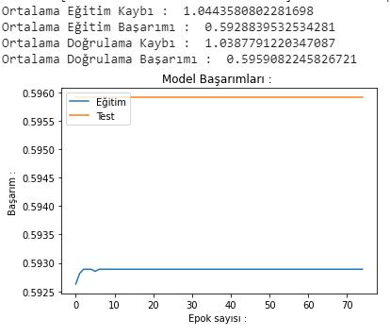

Hamit FIRAT  
 170541302